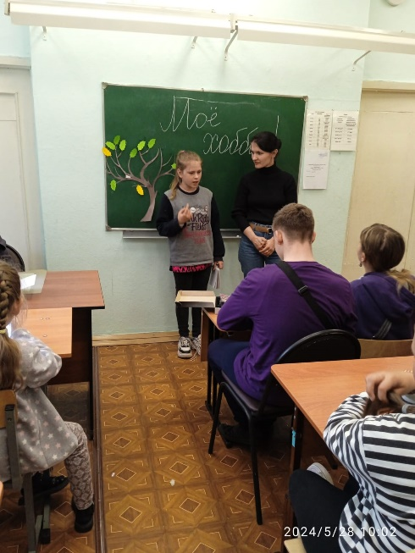Сегодня, 28 мая в летнем лагере мы узнали, об увлечениях ребят в свободное время. Каждый желающий рассказал о своем хобби и продемонстрировал свои умения.

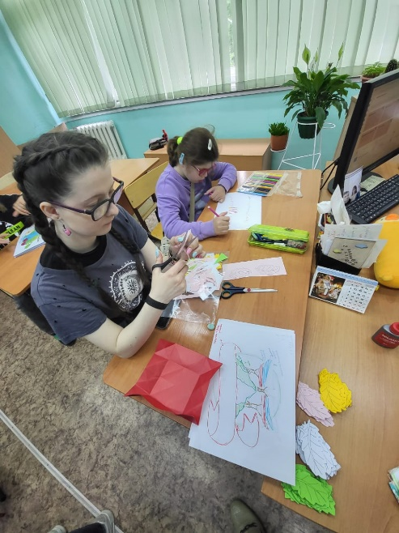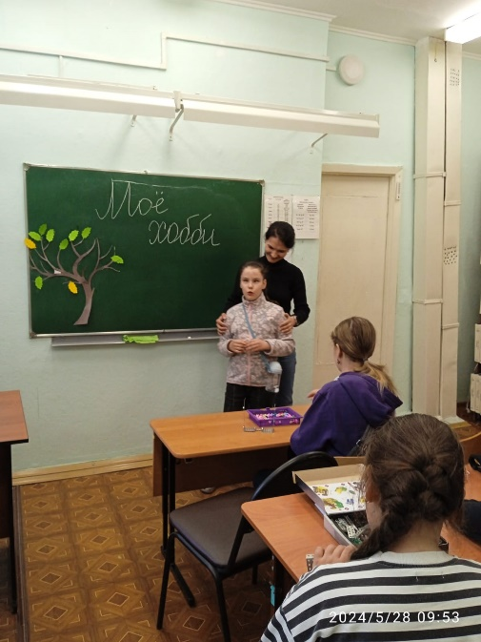

Также ребята посетили кружок «Бумажные фантазии» на котором изготовили лилии и тюльпаны в технике оригами.

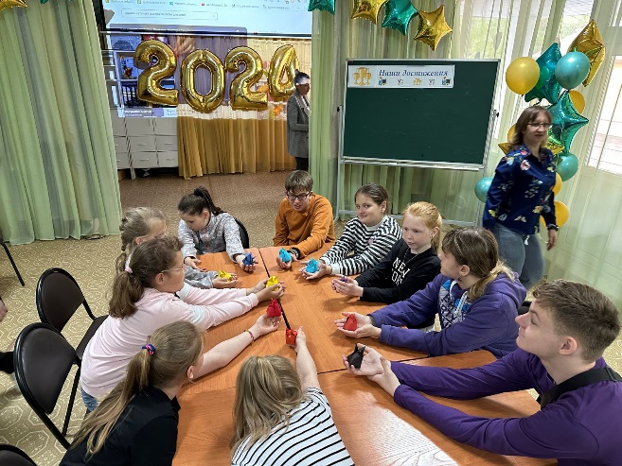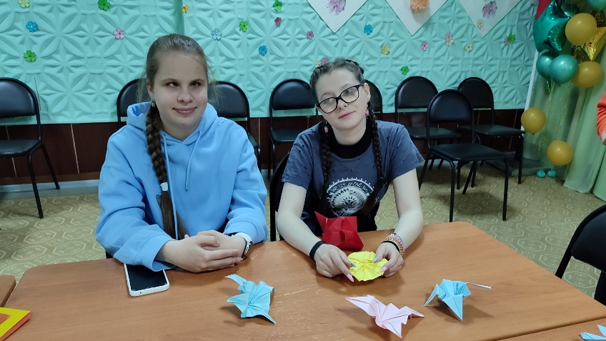

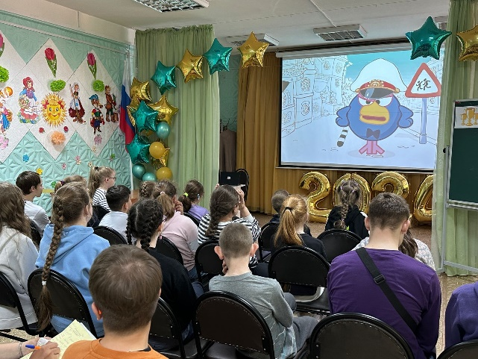В завершении дня ребята посмотрели фильм о безопасности на водоемах в летнее время и мультфильмы из серии «Азбука безопасности» о правилах дорожного движения. После просмотра, воспитатели провели с ребятами беседу о правилах безопасности в летнее время.

